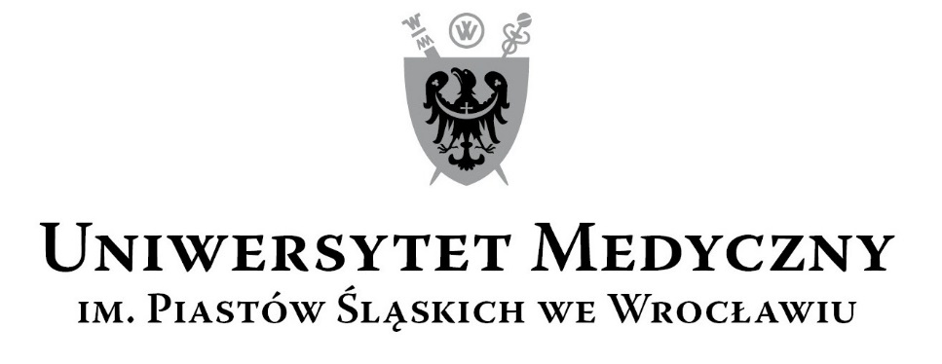
50-367 Wrocław, Wybrzeże L. Pasteura 1
Zespół ds. Zamówień Publicznych UMW
Ul. Marcinkowskiego 2-6, 50-368 Wrocław
fax 71 / 784-00-44
e-mail: jerzy.chadzynski@umed.wroc.pl

UMW / AZ / PN – 58 / 18 Wrocław, 18.07.2018 r.

PRZEDMIOT POSTĘPOWANIA
Remont pomieszczenia nr 101 i korytarza w przyziemiu w budynku Katedry Patomorfologii UMW przy ul. Marcinkowskiego 1 we Wrocławiu.

WYNIK

Uniwersytet Medyczny we Wrocławiu dziękuje Wykonawcy za udział w ww. postępowaniu.
Zgodnie z art. 92 Prawa zamówień publicznych (Pzp), zawiadamiamy o jego wyniku.

Kryteriami oceny ofert były:
LP | KRYTERIA | WAGA %
1 | Cena realizacji przedmiotu zamówienia | 60
2 | Termin realizacji przedmiotu zamówienia  (max. 5 tygodni od daty przekazania Wykonawcy terenu budowy budowy) | 40

- Złożone oferty.
Ofertę złożył następujący Wykonawca, wymieniony w Tabeli:

Nr | Wykonawcy, adres | Cena przedmiotu zamówienia brutto w PLN. | Termin realizacji  przedmiotu zamówienia | Łączna punktacja
1 | Zakład Ogólnobudowlany  Grzegorz Wróbel  ul. Ogrodowa 22/4  56-416 Twardogóra | 115.998,90  60,00 pkt. | 4 tygodnie  40,00 pkt. | 100,00 pkt.

II. Informacja o Wykonawcach, którzy zostali wykluczeni.
Wykonawca, który złożył ofertę, nie został z niego wykluczony.

III. Informacja o Wykonawcach, których oferty zostały odrzucone i o powodach odrzucenia oferty:
Treść oferty Wykonawcy odpowiada treści Siwz; oferta nie podlega odrzuceniu.

IV. Wybór najkorzystniejszej oferty.

Jako najkorzystniejszą wybrano ofertę Wykonawcy:
Zakład Ogólnobudowlany Grzegorz Wróbel
ul. Ogrodowa 22/4, 56-416 Twardogóra

Ww. Wykonawca, jako jedyny złożył ofertę do postępowania i nie został z niego wykluczony.

V. Informacja o terminie, po upływie którego umowa może być zawarta

Zamawiający informuje, że zgodnie z art. 94 ust. 2 pkt. 1 lit. a Pzp., może zawrzeć umowę z
wyłonionym Wykonawcą w postępowaniu prowadzonym w trybie przetargu nieograniczonego
w terminie krótszym niż 5 dni od dnia przesłania niniejszego zawiadomienia środkami
komunikacji elektronicznej, ponieważ złożono tylko jedną ofertę.

Kanclerz UMW

mgr Iwona Janus

